# redis

## 存储结构

1. 字符类型
2. 散列类型
3. 列表类型
4. 集合类型
5. 有序集合

## redis的应用场景

1. 数据缓存（商品数据、新闻、热点数据）
2. 单点登录
3. 秒杀、抢购
4. 网站访问排名…
5. 应用的模块开发

## redis的安装

下载地址：http://download.redis.io/releases

1. 下载redis安装包
2. tar -zxvf 安装包
3. 在redis目录下 执行 make
4. 可以通过make test测试编译状态（可以省略）
5. make install [prefix=/path]完成安装

**启动停止redis**

./redis-server ../redis.conf

./redis-cli shutdown

以后台进程的方式启动，修改redis.conf daemonize =yes

连接到redis的命令

./redis-cli -h 127.0.0.1 -p 6379

官网学习：https://redis.io/commands

## 各种数据结构的使用

**字符类型**

一个字符类型的key默认存储的最大容量是512M

赋值和取值

SET key value

GET key

**递增数字**incr key

incryby key increment 递增指定的整数

decr key 原子递减

append key value 向指定的key追加字符串

strlen key 获得key对应的value的长度

mget key key.. 同时获得多个key的value

mset key value key value key value …

setnx

**列表类型**

**list, 可以存储一个有序的字符串列表**

LPUSH/RPUSH： 从左边或者右边push数据

LPUSH/RPUSH key value value …

llen num 获得列表的长度

lrange key start stop ; 索引可以是负数， -1表示最右边的第一个元素

lrem key count value 删除，count表示几个，value表示值

lset key index value

LPOP/RPOP : 取数据

**应用场景：可以用来做分布式消息队列**

**散列类型**

hash key value 不支持数据类型的嵌套

比较适合存储对象

person

age 18

sex 男

name mic

..

hset key field value

hget key filed

hmset key filed value [filed value …] 一次性设置多个值

hmget key field field … 一次性获得多个值

hgetall key 获得hash的所有信息，包括key和value

hexists key field 判断字段是否存在。 存在返回1. 不存在返回0

hincryby

hsetnx

hdel key field [field …] 删除一个或者多个字段

**集合类型**

set 跟list 不一样的点。 集合类型不能存在重复的数据。而且是无序的

sadd key member [member ...] 增加数据； 如果value已经存在，则会忽略存在的值，并且返回成功加入的元素的数量

srem key member 删除元素

smembers key 获得所有数据

**有序集合**

zadd key score member

zrange key start stop [withscores] 去获得元素。 withscores是可以获得元素的分数

如果两个元素的score是相同的话，那么根据(0<9<A<Z<a<z) 方式从小到大

网站访问的前10名。

expire key seconds

ttl 获得key的过期时间

## redis的事务处理

MULTI 去开启事务

EXEC 去执行事务

## 集群部署

master、slave模式

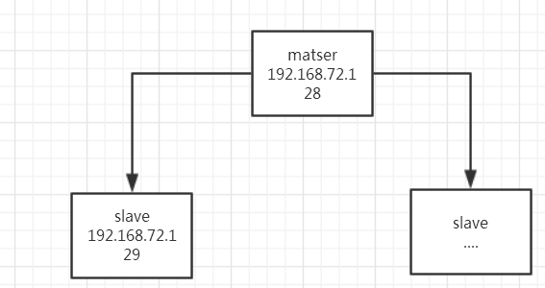

**配置过程**

修改redis.conf配置文件

注释bind

修改protected-mode改为no

修改daemonize 为yes 后台模式启动

以128问master修改72.129的redis.conf文件，增加slaveof masterip masterport

slaveof 192.168.72.128 6379

1. 在redis里执行info replication查看主机信息
2. 测试

## 分布式锁

## Lua在linux中的安装

## 门户单点登录改造